**V1. Melgardseterråket**

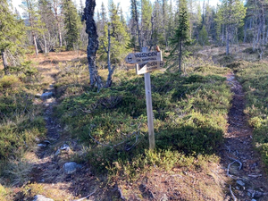

Start ved bommen i Roasetervegen. Ta første veg til høyre (Gruvvegen), der det bl.a. står et DNT-skilt mot Storkvolvbua. Følg vegen oppover til enden, der råket begynner. Også her er det skiltet til Storkvolvbua.

Etter en snau kilometer med jamn stigning kommer en opp til Melgardsetermyra. Underveis passerer en ei dyregrav. Nederst på myra står det to skilt. Det ene peker ned til «Vassenden om Svartvika «. Det andre peker tilbake den veien en kom. En fortsetter oppover. Nesten oppe passerer en et skilt merket "Gustavråket" mot høyre. Det siste stykket opp til setra går råket i skiløypetraseen.

På returen kan en velge samme vei som en kom, eller gå råket om Svartvika. Det går bratt ned lia til Nordgardsetervegen. Den kan følges mot høyre, eller en krysser den og fortsetter råket ned til vatnet, møter «Vasskantråket» og svinger til høyre. Da passerer en Svartvika og Badestranda. Fortsett råket langs Naustvollen, over Slagghaugen - der det lå et smelteverk etter gruvedrifta i perioden 1874-78 - og tilbake til Roasetervegen.

